**Конспект занятия в средней группе, посвященный 1 мая**

***«Мир, труд, май»***

Цель: познакомить детей с праздником *«Мир, труд, май»*

Задачи:

* расширять и обогащать знания детей о весенних праздниках;
* воспитать чувство интереса к истории, чувство патриотизма своей страны;
* формировать обобщённые представления о труде взрослых, о социальной значимости труда людей;
* способствовать проявлению уважения к труду взрослых;
* развивать память, внимание, мышление, трудолюбие и усидчивость;
* закрепить умение подчиняться правилам в групповой игре;
* формировать желание действовать сообща.

**Ход занятия:**

Воспитатель: Ребята, как сегодня тепло и светло! Посмотрите-ка за окошко, какое сейчас время года?

Какие весенние месяцы вы знаете?

Какие майские праздники вы знаете?»

Пусть над мирными полями песня майская летит,

Пусть всегда, везде над нами солнце ласково горит.

Заиграли ветры, зашумели клёны,

Прилетел к нам с песней первомай зелёный!

Он принёс нам радость, подарил веселье:

Здравствуй долгожданный, праздник наш весенний!

Воспитатель:

Ребята, сегодня мы поговорим о первом майском празднике – празднике 1 Мая – праздник мира, труда и весны**. (Стихи можете выучить или прочитать ребенку)**

1. Нам нужен мир!

Тебе, и мне,

И всем на свете детям!

И должен мирным быть рассвет,

Который завтра встретим.

1. Праздник радостно встречаем

Мы в стране своей родной

С первым мая, с первым мая,

С первым мая, и весной!

Воспитатель: Ребята, а может кто-то из вас, знает, какая птица является символом мира на Земле?

Птица Мира и добра!

Птица счастья и тепла!

Эта птица – почтальон,

Не собьется с курса он.

Он живет на площадях,

На деревьях, и ветвях.

Он воркует, не поет,

Бодро семечки клюет.

Реагирует на свист,

Он боится хищных птиц.

Символом свободы стал.

Птицу эту кто узнал?.

*(Голубь)*

Д. И. *«Собери птиц»*, пазлы.

Воспитатель:

Ребята, посмотрите, наш голубь принес нам конвертик. Давайте посмотрим, что в нем находится. А в нём картинки с изображением профессий.

*Дидактическая игра. «Предметы профессии»*

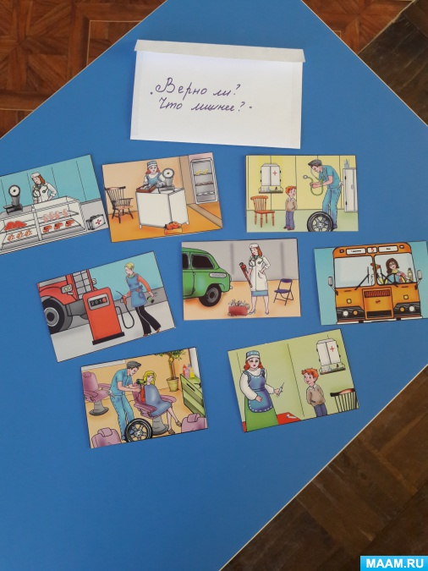

Физкультминутка:

«Много профессий на свете у нас, о них поговорим сейчас»:

Вот швея рубашки шьет,

Повар варит нам компот,

Самолет ведет пилот -

На посадку и на взлет.

Доктор ставит нам уколы

И охранник есть у школы.

Каменщик кладет кирпич,

А охотник ловит дичь

Есть учитель, есть кузнец,

Балерина и певец.

Чтоб профессии иметь,

Надо много знать, уметь

Хорошо дружок учись!

И, конечно, не ленись!

Воспитатель: Ребята, сейчас вы ходите в детский сад, потом пойдёте в школу, а, закончив её, будете трудиться, как все взрослые – ваши папы, мамы**. (Проговариваем, где работают мама и папа)**

Но, а пока, пришла пора весенняя, пришла пора цветения.

И значит настроение у всех людей – весеннее.

В Росси день 1 мая объявлен выходным, многие семьи выходят на первомайские шествия, гуляют в парках, выезжают на природу. Я вам предлагаю сделать красивые яркие вертушки. Пусть мир вокруг станет ярче.

**Мастер класс по изготовлению вертушки.**

Дуют дети на вертушку,

Очень славная игрушка,

Крутится, вращается

Детишкам очень нравится.

